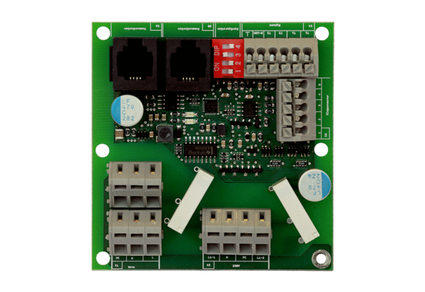Dodatna ploča ZP 1Jedinica za pakiranje: 1 komAsortiman: K
Broj artikla: 0092.0554Proizvođač: MAICO

